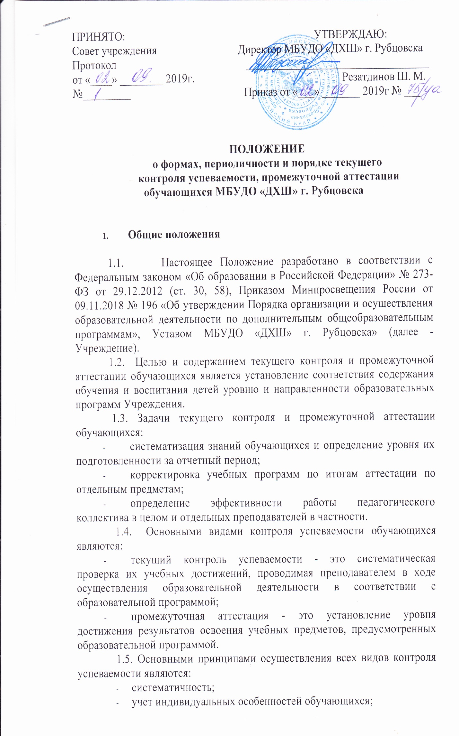

- коллегиальность (для проведения промежуточной аттестации обучающихся).
1.6. Текущему контролю успеваемости подлежат обучающиеся всех классов Учреждения.
1.7. Текущий контроль успеваемости обучающихся направлен на поддержание учебной дисциплины, выявление отношения обучающегося к изучаемому предмету, организацию регулярных домашних занятий, повышение уровня освоения текущего учебного материала. Текущий контроль имеет воспитательные цели и учитывает индивидуальные психологические особенности обучающихся.
1.8. Текущий контроль осуществляется преподавателем, ведущим предмет.
1.9. Текущий контроль осуществляется регулярно (каждый 2-3-й урок) в счет аудиторного времени.

- Текущий контроль знаний обучающихся

1
2.1. В Учреждении существуют следующие формы текущего контроля:
- домашнее задание;
- индивидуальный устный ответ;
- контрольный урок, контрольный срез;
- самостоятельная, контрольная, практическая, зачетная работа;
- участие в конкурсах, выставках, и др.
2.2. Для выявления знаний, умений и навыков обучающихся по предметам, преподаваемым в форме групповых и мелкогрупповых занятий, рекомендуется проводить контрольные уроки не реже одного раза в четверть. Контрольные уроки проводит преподаватель, ведущий данный предмет (с обязательным применением дифференцированных систем оценок) Все виды контроля осуществляются по пятибалльной шкале.
2.3. На основании результатов текущего контроля выводятся четвертные, полугодовые, годовые оценки. Оценки текущего контроля успеваемости обучающегося вносятся в журнал учета успеваемости и посещаемости, в дневник обучающегося и в сводную ведомость (четвертные, полугодовые, годовые оценки).
- Формы промежуточной аттестации
3.1. Освоение образовательной программы, в том числе отдельной части, или всего объема учебного предмета, курса, дисциплины, модуля образовательной программы, сопровождается промежуточной аттестацией обучающегося, проводимой в формах, определенных учебным планом, в порядке, установленном Учреждением.
3.2. Промежуточная аттестация определяет успешность развития обучающегося и усвоение им образовательной программы на определенном этапе обучения.
3.3. Формами промежуточной аттестации обучающихся являются:
- зачеты (недифференцированные, дифференцированные);
- переводные экзамены (дифференцированные);

- творческие просмотры;
- итоговыйпросмотр работ.
3.4. Зачеты проводятся в течение учебного года и предполагают публичные просмотры работ в присутствии комиссии. Зачеты могут быть дифференцированные и недифференцированные (в зависимости от применяемой системы оценок) с обязательным методическим обсуждением, носящим рекомендательный аналитический характер.
3.5. Переводной экзамен проводится в конце учебного года (за пределами аудиторного времени) с исполнением полной учебной программы, определяет успешность освоения образовательной программы данного года обучения. Переводной экзамен проводится с применением дифференцированных систем оценок, предполагает обязательное методическое обсуждение.
3.6. Просмотры работ направлены на выявление знаний, умений и навыков обучающихся по определенным видам работы, : проверка навыков самостоятельной работы обучающихся, проверка технического продвижения, степень овладения навыками художественного мастерства. Просмотры проводятся в присутствии комиссии, включают в себя элементы беседы собучающимися и предполагают обязательное методическое обсуждение рекомендательного характера с применением систем оценок по выбору.
3.7. Творческие просмотры предполагают показ работ обучающихся в классе, определяют успешность освоения образовательной программы и выполнения поставленной задачи данного этапа обучения. По окончании просмотра отбираются лучшие работы для формирования методического фонда Учреждения.
3.8. Итоговая контрольная работа предполагает выполнение постановки по учебным предметам «Рисунок», «Живопись».
- Порядок проведения промежуточной аттестации
4.1. Творческие просмотры и итоговые контрольные работы в рамках промежуточной аттестации проводятся в конце учебных полугодий в счет аудиторного времени, предусмотренного на предмет. Экзамены проводятся за пределами аудиторных учебных занятий, в рамках промежуточной (экзаменационной) аттестации.
4.2.Реализация предпрофессиональных программ предусматривает проведение для обучающихся консультаций с целью их подготовки к контрольным урокам, зачетам, экзаменам, творческим конкурсам и другим мероприятиям по усмотрению Учреждения. Консультации могут проводиться рассредоточено или в счет резерва учебного времени Учреждения в объеме, установленном ФГТ.
4.3. Учреждение самостоятельно разрабатывает критерии оценок промежуточной аттестации. С этой целью создаются фонды оценочных средств, включающие типовые задания, контрольные работы, тесты и методы контроля, позволяющие оценить приобретенные знания, умения и навыки. Фонды оценочных средств разрабатываются и утверждаются Учреждением самостоятельно. Фонды оценочных средств должны соответствовать целям и задачам дополнительной предпрофессиональной общеобразовательной программы в области

искусств и ее учебному плану.
4.4. Промежуточную аттестацию по основным дисциплинам проводит экзаменационная комиссия. Состав предметных экзаменационных комиссий утверждается приказом руководителя Учреждения и объявляется не менее чем за две недели до даты аттестации.
4.5. Экзамены проводятся в период промежуточной (экзаменационной) аттестации, время проведения которой устанавливается графиком учебного процесса. На каждую промежуточную (экзаменационную) аттестацию составляется утверждаемое руководителем Учреждения расписание экзаменов, которое доводится до сведения обучающихся, родителей (законных представителей) несовершеннолетних обучающихся и педагогических работников не менее чем за две недели до начала проведения промежуточной (экзаменационной) аттестации. При составлении расписания экзаменов следует учитывать, что для обучающегося в один день планируется только один экзамен. Интервал между экзаменами для обучающегося должен быть не менее двух-трех календарных дней.
4.6. К экзамену допускаются обучающиеся, полностью выполнившие учебный план по предметам, реализуемым в соответствующем учебном году.
4.7. Неудовлетворительные результаты промежуточной аттестации по одному или нескольким учебным предметам образовательной программы или непрохождение промежуточной аттестации при отсутствии уважительных причин признаются академической задолженностью.
4.8. Обучающиеся обязаны ликвидировать академическую задолженность.
4.9. Обучающиеся, имеющие академическую задолженность, вправе пройти промежуточную аттестацию по соответствующему учебному предмету не более двух раз в сроки, определяемые Учреждением в пределах одного года с момента образованияакадемической задолженности. В указанный
4.10. Для проведения промежуточной аттестации во второй раз Учреждением создается комиссия.
4.11. Не допускается взимание платы с обучающихся за прохождение промежуточной аттестации.
4.12.Обучающиеся, не прошедшие промежуточной аттестации по уважительным причинам или имеющие академическую задолженность, переводятся в следующий класс условно.
4.13. Обучающиеся, не ликвидировавшие в установленные сроки академической задолженности с момента ее образования, по усмотрению их родителей (законных представителей) оставляются на повторное обучение, переводятся на обучение по другим имеющимся в Учреждении образовательным программам, либо на обучение по индивидуальному учебному плану, по адаптированным образовательным программам в соответствии с рекомендациями психолого-медико-педагогической комиссии.

4.14. От промежуточной аттестации на основании решения Педагогического совета могут быть освобождены: обучающиеся, являющиеся призерами городских, зональных, всероссийских и международных конкурсов; дети-инвалиды; обучающиеся, находившиеся в лечебно-профилактических учреждениях и/или нуждающиеся в длительном лечении.
- Система оценок успеваемости обучающихся
5.1. Система оценок успеваемости обучающихся:
- дифференцированные системы отметок: пятибалльная («1», «2», «3», «4», «5»);
- словесная система оценок;
- зачетная (недифференцированная) система отметок (зачет, незачет);
- зачетная (дифференцированная) система отметок: пятибалльная («1», «2», «3», «4», «5»).
Для форм промежуточной аттестации, определяющих, уровень и успешность развития обучаемого (просмотры), наиболее соответствует методическое обсуждение без выставления оценки или зачетная система оценок.
Для форм промежуточной аттестации, определяющих конечные результаты этапа обучения (просмотры), наиболее целесообразно применение дифференцированных систем оценок с методическим обсуждением.
Оценки обучающихся по всем видам контрольных мероприятий фиксируются в соответствующей учебной документации.
5.2. Оценки текущего контроля успеваемости обучающихся (четвертные, полугодовые, годовые оценки) вносятся в классный журнал (журнал учета успеваемости и посещаемости), в дневник обучающегося и в сводную ведомость учета успеваемости обучающихся Учреждения.
5.3. Письменные и контрольные работы, тестирование, просмотры учебно-творческих и других видов работ обучающихся оцениваются по 5-балльной системе, и отметка заносится в журнал в день проведения.
5.4. При проведении промежуточной аттестации в форме проекта (защиты реферата) обучающийся представляет реферат преподавателю на рецензию за неделю до дня промежуточной аттестации. Аттестационная комиссия знакомится с рецензией и по итогам презентации проекта (защиты реферата) выставляет оценку.
5.5. Оценки промежуточной аттестации обучающихся вносятся в протокол, в методическую книгу отдела, в индивидуальный план обучающегося, в журнал индивидуальных и групповых занятий, в дневник обучающегося. Оценка по переводному экзамену вносится во все перечисленные выше документы и в сводную ведомость успеваемости обучающегося.

5.6. Четвертные и полугодовые оценки выставляются по результатам текущего контроля успеваемости обучающихся в течение четверти или полугодия (среднеарифметический балл), если обучающийся посетил не менее 50% учебных занятий. Вопрос об аттестации

обучающихся, пропустивших более 50% занятий, выносится на рассмотрение Педагогического совета.
5.7. Годовая оценка выставляется на основании:
- четвертных (полугодовых) оценок,
- оценки за показы на итоговом зачете (контрольном уроке);
- совокупности результатов по всем формам промежуточной аттестации в течение года.

